|  |  |  |
| --- | --- | --- |
| **LYCEE D’EXCELLENCE BILINGUE**  **POUR LES SCIENCES** |  | **BILINGUAL LYCEE OF**  **EXCELLENCES**  **IN SCIENCES** |

DEVOIR DE MATHEMATIQUES 4ème /2h/2020-2021

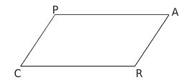**Exercice 1 (4 points)**

1..Parmi les noms proposés pour le parallélogramme ci-dessus, nomme ceux qui sont corrects

.PRCA   ARCP   CRAP   RCAP   ACPR   APCR

2. Quelles sont ses diagonales? 3. Quel est le côté opposé à [PA] ?

4. Quels sont les côtés consécutifs à [PC] ? 5. Quel est l’angle opposé à \widehat{PCR} ?

6. Quels sont les angles consécutifs à \widehat{PAR}

**Exercice 2 (4 points)**

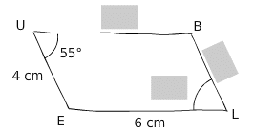La figure ci-dessous est dessinée à main levée.

1. Donne la mesure des côtés

2. Donne la mesure des angles $\hat{BLE} et \hat{UBL.}$

**Exercice 3** : Relie par une flèche chaque somme algébrique à son résultat. (3 points)

Exercice 4 (9 points)

A/

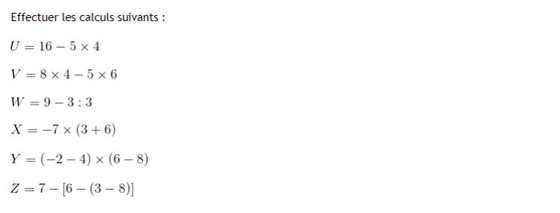

B/ Reproduis et complète le tableau ci-dessous

|  |  |  |  |  |  |  |
| --- | --- | --- | --- | --- | --- | --- |
| Expressions | 5 au carré | 1 puissance 4 |  |  | $${(-5)}^{3}$$ |  |
| Ecriture avec  des puissances |  |  | $${(-2)}^{5}$$ |  |  |  |
| Ecriture sous la  forme d’un produit |  |  |  | (-3)X (-3) X (-3) X (-3) |  |  |
| Valeur décimale |  |  |  |  |  | 1000 |